Geçmişe Dönük olarak 687, 7103 sayılı SGK teşviklerinden faydalanılmış ancak Gelir Vergisi Teşvikinden faydalanılmayan dönemler için yapılması gereken işlemler.

1. İlgili dönem bordroları Gelir Vergisi ve Damga Vergisi için teşvikler uygulanmış şekli ile yeniden düzenlenmiştir.
2. İstihdamın teşvikine ait bildirim listesi hazırlanmıştır.
3. Bdp Programı İstihdamın teşvikine ait bildirim sekmesine yüklenmek üzere istihdamın teşvikine ait liste TXT olarak hazırlanmıştır.

Txt olarak hazırlanan istihdamın teşvikine ait bildirim aşağıdaki gibidir.

1. Adım

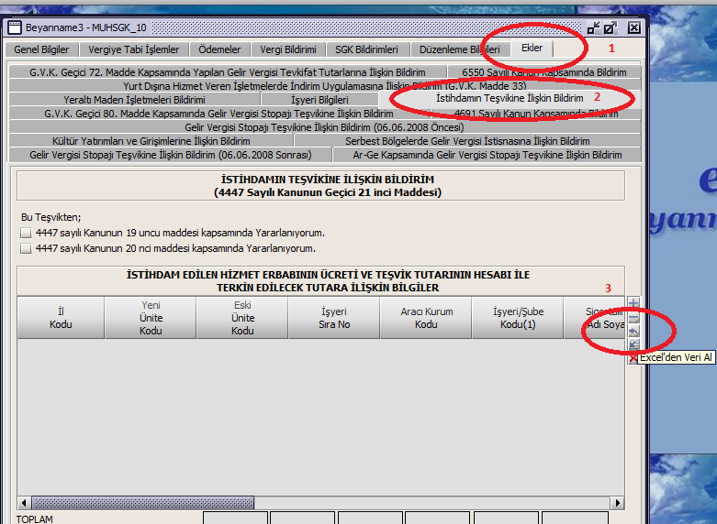

1. Adım

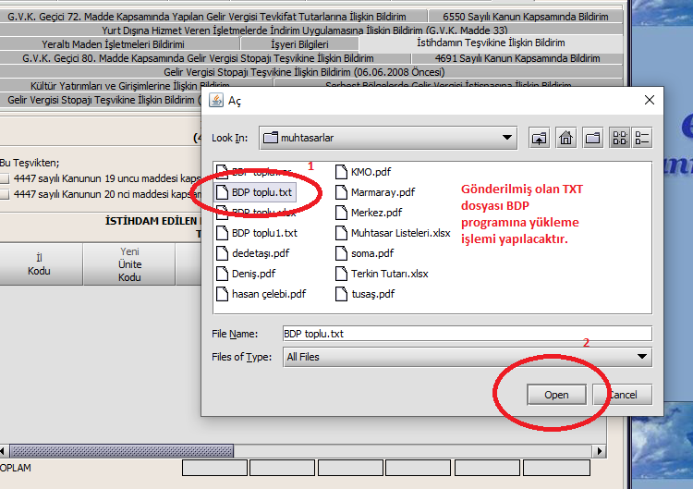

1. Adım

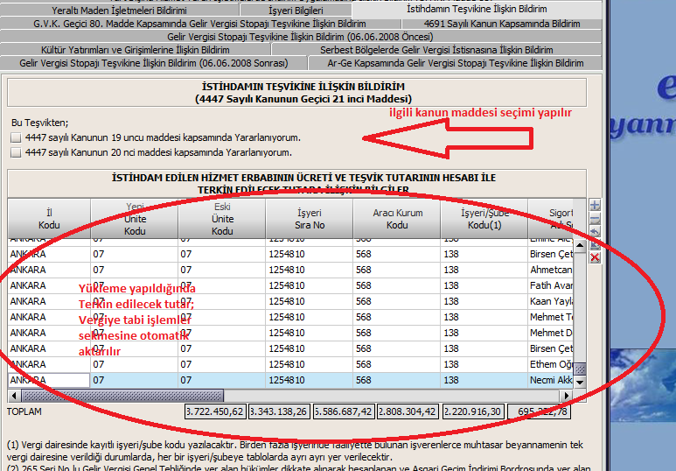

1. Adım

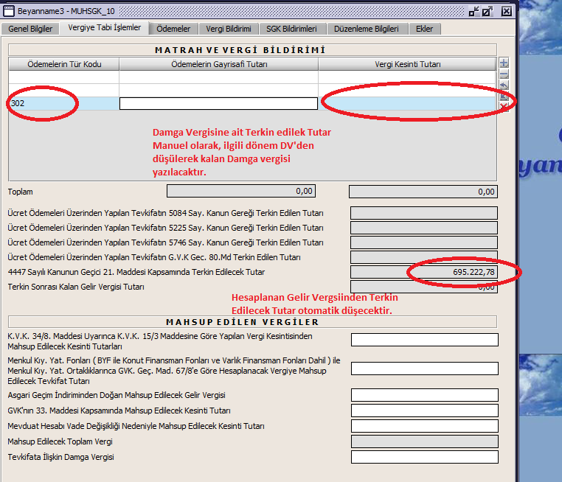

Ve son olarak vergi dairesine yazılması gereken dilekçe ekleri ile birlikte

1. Düzeltme Yapılmış olan İlgili dönem bordroları ( Tarafınıza Gönderilmiş Olan )
2. Düzeltme yapılmış olan ilgili dönem 687 ve 7103 kanun maddeli Aylık Prim ve Hizmet Belgeleri ( SGK sisteminden )
3. İstihdamın Teşvikine ait Bildirim Listesi ( Tarafınıza Gönderilmiş Olan )

İle birlikte bağlı bulunduğunuz vergi dairesine verilmesi gerekmektedir. Düzeltme işlemi muhtasar beyanname ile yapılmaktadır.

**T.C.**

**GELİR İDARESİ BAŞKANLIĞI**

**… VERGİ DAİRESİ MÜDÜRLÜĞÜ’NE**

**Sayı :**

**Konu :**

Müdürlüğünüze bağlı olarak …. Vergi sicil numarası ile …. Alanında kurumlar vergisi Mükellefi olarak faaliyet göstermekteyiz.

“4447 sayılı Kanunun geçici 19 uncu ve geçici 20 maddeleri kapsamında işe alınanların ücretlerinin, ilgili yılda uygulanan asgari ücretin aylık brüt tutarının prim ödeme gün sayısına isabet eden tutarı üzerinden hesaplanan gelir vergisinin asgari geçim indirimi uygulandıktan sonra kalan kısmı verilecek Muhtasar beyanname üzerinden tahakkuk eden vergiden terkin edilir.” Ve “ Bu madde kapsamında yapılan ücret ödemelerine ilişkin düzenlenen kağıtlara ait damga vergisinin aylık brüt asgari ücretin prim ödeme gün sayısına isabet eden kısmı beyan edilmez ve ödenmez” denmektedir.

Şirketimiz bünyesinde 4447 sayılı Kanunun geçici 19 uncu ve geçici 20 maddeleri kapsamında çalışmakta olan personellerin 2017/2 dönemden itibaren Gelir vergileri ile Damga vergileri sehven terkin edilmemiştir. İlgili dönem bordroları 4447 sayılı kanunun 19 Maddesi kapsamında yeniden düzenlenerek 2021 Şubat dönemi Muhtasar ve Prim hizmet beyannamesinde “ İstihdamın Teşvikine İlişkin Bildirim” Listesine eklenerek mahsup işlemi yapılmıştır.

Muhtasar Beyanname/Muhtasar Prim ve Hizmet Beyannamesinde ödenecek Gelir Vergisi ve Damga Vergisinden sehven terkin edilmemiş olan ilgili dönem bordroları yeniden düzenlenmiş ve İstihdamın Teşvikine İlişkin Bildirim listesi ile ilgili dönem Aylık Prim ve Hizmet belgeleri ekte sunulmuştur.

Gereğini saygılarımızla arz ederiz.

Adres : Firma Unvanı (Kaşe, İmza)

**Ekler**

1. İlgili Dönem Bordroları
2. İlgili Dönem 687, 1687, 17103 ve 27013 sayılı Teşvikli Personeller Aylık Prim ve Hizmet Belgeleri
3. İstihdamın Teşvikine İlişkin Bildirim Listesi